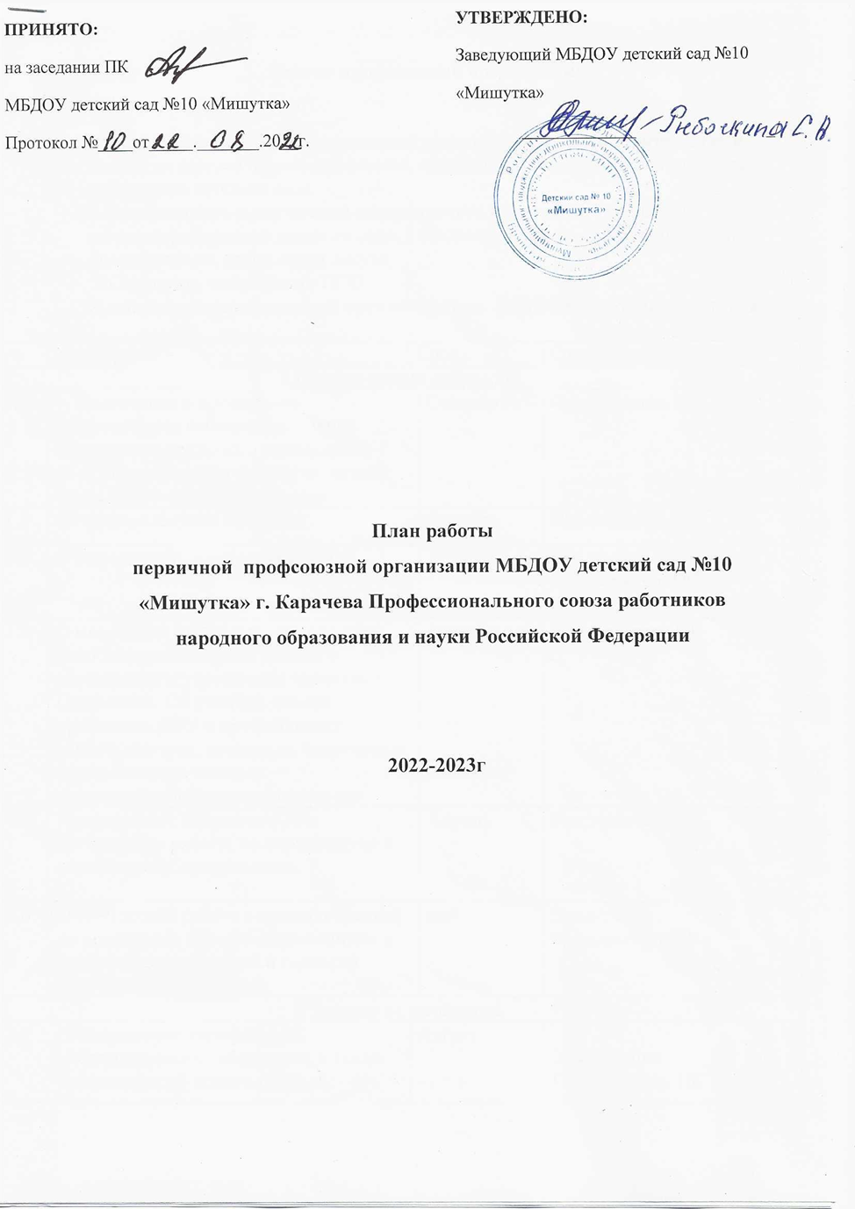

Задачи профсоюзной организации

1. Активировать работу профсоюзной организации по представительству и защите интересов членов профсоюза, повышению социальной защищенности работников детского сада
2.Содействовать в улучшении материального положения, укреплении здоровья работников детского сада, в создании условий для повышения их квалификации, проведении досуга
3.Сохранить численность ППО
План работы профсоюзной организации в МБДОУ д/с №10 «Мишутка»

№ | Мероприятия |  | Сроки |  | Ответственные
1.Профсоюзные собрания
1.1 | 1. Подготовка и проведение профсоюзного собрания «Правила внутреннего трудового распорядка»  2. «Об организации работы по охране труда и техники безопасности» |  |  | Сентябрь | Председатель ПК
1.2 | Отчетно-выборное собрание |  |  | Октябрь | Председатель ПК
1.3 | О выполнении соглашений по ОТ |  |  | Декабрь | Зав.д/с С.А. Рыбочкина председатель ПК
1.4 | О мотивации профсоюзного членства, роли информационной работы в расширении и укреплении членства в Профсоюзе. Об участии членов профсоюза ДОУ в профсоюзных акциях, смотрах, конкурсах спортивных соревнованиях, смотрах художественной самодеятельности |  |  | февраль | Председатель ПК
1.5 | Профсоюзное собрание «Об организации работы по охране труда и технической безопасности». |  |  | Апрель | Председатель ПК
1.6 | О совместной работе с администрацией по реализации ФЗ «Об образовании» в части соблюдения прав и гарантий работников образования |  |  | май | Зав.д/с ,  председатель ПК
2.Заседание профкома
2.1 |  | Утверждение тарификации педагогических работников, а также положения об оплате труда и стимулирующих выплат.  О состоянии готовности групповых помещений к новому 2022-2023учебному году. Соблюдение техники безопасности по охране труда и улучшение условий труда к началу учебного года. | Август |  | Заведующий  Председатель ПК
2.2 |  | 1.Утверждение плана работы профсоюзной организации на новый учебный год.  2.Организационные вопросы по подготовке к проведению праздника «День дошкольного работника» | Сентябрь |  | Председатель ПК  Культмассовый сектор
2.3 |  | День матери | ноябрь |  | Культмассовый сектор
2.4 |  | Согласовать график отпусков работников. | Декабрь
2.5 |  | О выполнении Соглашения по охране труда между администрацией и профкомом ДОУ | январь |  | Зав.д/с С.А. Рыбочкина председатель ПК
2.6 |  | Размещение информации: «2023 Год педагога и наставника»:  • на сайте ДОУ  • в мессенджерах (родительских чатах)  • оформление для родителей информационного уголка в приёмных групп (папки-передвижки, памятки, буклеты) | Январь |  | Председатель ПК  Культмассовый сектор
2.7 |  | 1. Об утверждении сметы расходов и доходов на 2023 год.  2.День Защитника Отечества | февраль |  | Председатель ПК
2.8 |  | О подготовке для членов профсоюза мероприятия, посвященного Международному женскому дню. | март |  | Председатель ПК Культмассовый сектор
2.9 |  | 1.О труде и отдыхе работников учреждений образования в летний период с нормами ТК  2. Об организации оздоровительного сезона «Лето-2023» для работников образования. | май |  | Председатель ПК
3.Комиссия по охране труда
3.1 | Согласование инструкций по ОТ и ТБ. |  | В течение года |  | Председатель ПК
3.2 | Консультирование членов ПО ДОУ по охране труда и технике безопасности |  | В течение года |  | Уполномоченный по охране труд
3.3 | Контроль за ходом выполнения соглашения по охране труда |  | в течение года |  | Уполномоченный по охране труда
3.4 | Осуществление контроля за соблюдением правил и норм охраны труда и техники безопасности с целью анализа состояния охраны труда |  | В течение года |  | Уполномоченный по охране труд
4.Культурно-массовая работа
4.1 | День дошкольного работника |  | Сентябрь |  | Председатель ПК культмассовый сектор
4.2 | Новый год (поздравление сотрудников) |  | Декабрь |  | Председатель ПК культмассовый сектор
4.3 | День защитника Отечества  Выставка фото «Российской армии сыны» |  | Февраль |  | Председатель ПК культмассовый сектор
4.4 | 8 Марта |  | Март |  | Председатель ПК культмассовый сектор
4.5 | Дни рождений |  | В течение года |  | Председатель ПК культмассовый сектор
4.6 | Принять участие в организации и проведении субботника |  | Апрель |  | Председатель ПК
4.7 | Праздник ко дню Победы |  | Май |  | Председатель ПК культмассовый сектор
Оздоровительная работа
5.1 | День здоровья |  | Февраль |  | Председатель ПК  Инструктор по физкультуре
5.2 | День защиты детей  Спортивное соревнование |  | Июнь |  | Инструктор по физкультуре
Организационно-массовая работа
6.1 | Выписать газету « Голос профсоюза» |  | Октябрь-февраль |  | Председатель ПК Федосеева Л.В.
6.2 | Оформление информации в профсоюзном уголке, на сайте ДОУ |  | В течение года |  | Председатель ПК
6.3 | Подготовка и рассылка памяток о ЗОЖ в сети интернет |  | В течение года |  | Председатель ПК

